henry arauz A 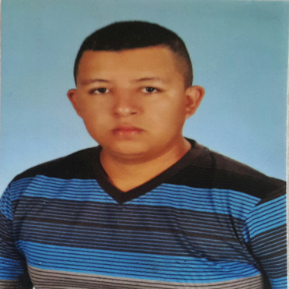

Telefono:87478297 / 88615137

Correo electrónico: [henryalva88@hotmail.com](mailto:henryalva88@hotmail.com)

Fecha de nacimiento:26/06/88

Domicilio: San Ramón concepción

# Objetivo:

Crecer a nivel a personal en una empresa donde pueda desempeñar funciones enla que tenga la posibilidad de aplicar mis conocimientos y experiencias, asi como ampliar los mismos para mi desarrollo dentro de la organización.

# Experiencia laboral:

Nombre dela empresa: Ananás exportar Company

Inspector en siembra y semillas 2007 /2009

Nombre dela empresa : Viveros procesa

Trabajos varios con arboles y matas etc.2009/2010

Nombre dela empresa: Proyecto hidroeléctrico balsa inferior

Auxiliar Ambiental y seguridad ocupacional 2010/2013

Nombre dela empresa: Proyecto hidroeléctrico chucas

Auxiliar Ambiental y seguridad ocupacional 2013/2015

# Formacion Académica

Estudiante universitario: Ingeniería en sistemas

Curso de seguridad privada completo

# Valores:

Responsabilidad, Solidaridad, Honestidad, Compromiso, Honradez , Lealtad , Entusiasmo .

**OTRA INFORMACION**:

Les agradecería se me tomara en cuenta ya que tengo muchas ganas de ampliar mis

Conocimientos a nivel personal y ganas de aprender nuevos trabajos .

**REFERENCIAS**:

ING. Vladimir Jiménez Salazar. Teléfono : 89203054

ING. Dinnia Ramírezr Rodríguez. Teléfono: 88175456

ING. Marianela Barquero Palma. Teléfono: 88940898

Horacio Alvarado Ruiz. Teléfono: 87041352

**Cédula: 5 0364 0599**